«Гантели»
Материал: пластиковые бутылки, деревянная палочка для соединения бутылок между собой, цветной скотч или изолента, горох (или другой материал для их наполнения).
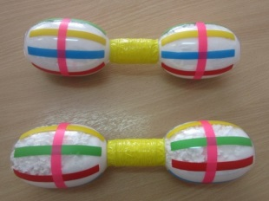
Задачи: учить выполнять действия с предметом, для развития силы рук, воспитывать любовь к спорту.
«Мешочки для метания»
Материал: плотная ткань, наполнитель – песок (горох или другой материал)
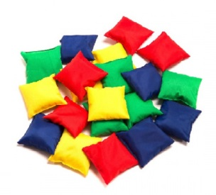
Задачи: для развития силы рук, для метания и подвижных игр, а также для развития мелкой моторики.

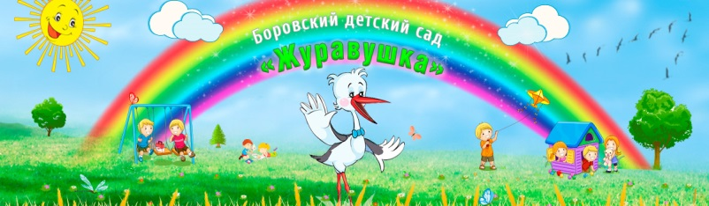

Памятка
для
родителей
«Нетрадиционное оборудование своими руками
для физического развития детей»

Подготовил: воспитатель КМП
Немкова А.В.

2023 год

«Разноцветные крышечки»
Материал: пластиковые бутылки обрезанные наполовину. Самоклеющая пленка того же цвета, что и пробка. Чтобы дети не забыли, не запутались, какой цвет им нужно собирать.
Задачи: развивать ловкость, координацию движений, сноровку и меткость.
Варианты использования: пробки рассыпаем на полу и перемешиваем. По команде: «Раз, два, три», ребенок собирает пробки, каждый цвет отдельно.
«Дорожки для профилактики плоскостопия»
Материал: плотная ткань, разнообразный материал для массажа стопы (камни, крышечки, пуговицы, использованные фломастеры, счетные палочки, крупы и многое другое)
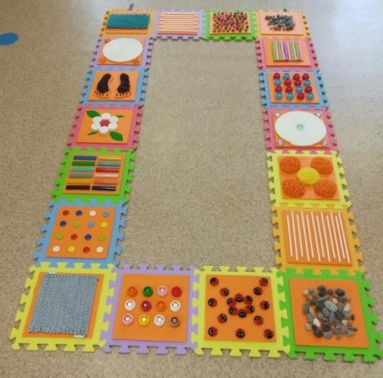
Задачи: осуществлять профилактику плоскостопия; укреплять иммунитет, развивать внимание, мышление, сообразительность.

«Скакалка из крышек»
Материал: разноцветные крышки, две ручки от 5 литровых бутылок, шило, шнур
Задачи: обучать детей прыгать через скакалку, развивать прыгучесть, ловкость, внимание.
Использование: для прыжков, а также это пособие может служить как для метания в цель, если скакалку соединить в круг
«Моталочки»
Материал: мягкие игрушки, тесьма и палочка
Задачи: развивать мелкую моторику пальцев рук и ловкость.
«Массажеры»
Материал: капсулы от шоколадных яиц, ручки от 5 литровых бутылок, шнур, шило; рукавички или перчатки, бусинки и пуговицы
Задачи: укреплять мышцы спины, груди и ног
